Федеральное государственное автономное образовательное учреждение высшего образования   
«Национальный исследовательский университет ИТМО»

Факультет программной инженерии и компьютерной техники

Дисциплина «Веб-программирование»

**Лабораторная работа №3**

Вариант 1825

Выполнил:

Студент группы P3206

Сорокин Артём Николаевич

Преподаватель:

Письмак Алексей Евгеньевич



г. Санкт-Петербург

2023 год

Оглавление

1. Текст задания 2

2. Исходный код 3

3. Заключение 3

# Текст задания

Разработать приложение на базе JavaServer Faces Framework, которое осуществляет проверку попадания точки в заданную область на координатной плоскости.

Приложение должно включать в себя 2 facelets-шаблона - стартовую страницу и основную страницу приложения, а также набор управляемых бинов (managed beans), реализующих логику на стороне сервера.

Стартовая страница должна содержать следующие элементы:

"Шапку", содержащую ФИО студента, номер группы и номер варианта.

Интерактивные часы, показывающие текущие дату и время, обновляющиеся раз в 13 секунд.

Ссылку, позволяющую перейти на основную страницу приложения.

Основная страница приложения должна содержать следующие элементы:

Набор компонентов для задания координат точки и радиуса области в соответствии с вариантом задания. Может потребоваться использование дополнительных библиотек компонентов - ICEfaces (префикс "ace") и PrimeFaces (префикс "p"). Если компонент допускает ввод заведомо некорректных данных (таких, например, как буквы в координатах точки или отрицательный радиус), то приложение должно осуществлять их валидацию.

Динамически обновляемую картинку, изображающую область на координатной плоскости в соответствии с номером варианта и точки, координаты которых были заданы пользователем. Клик по картинке должен инициировать сценарий, осуществляющий определение координат новой точки и отправку их на сервер для проверки её попадания в область. Цвет точек должен зависить от факта попадания / непопадания в область. Смена радиуса также должна инициировать перерисовку картинки.

Таблицу со списком результатов предыдущих проверок.

Ссылку, позволяющую вернуться на стартовую страницу.

Дополнительные требования к приложению:

Все результаты проверки должны сохраняться в базе данных под управлением СУБД PostgreSQL.

Для доступа к БД необходимо использовать ORM EclipseLink.

Для управления списком результатов должен использоваться Application-scoped Managed Bean.

Конфигурация управляемых бинов должна быть задана с помощью параметров в конфигурационном файле.

Правила навигации между страницами приложения должны быть заданы в отдельном конфигурационном файле.

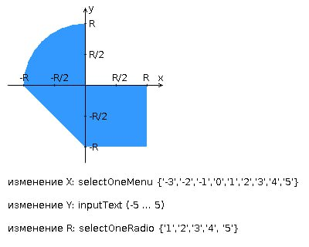

# Исходный код

Исходный код лабораторной работы можно найти по ссылке: <https://github.com/LocalPiper/weblab1/tree/master>

# Заключение

В ходе выполнения данной лабораторной работы я ~~пострадал~~ познакомился с работой фреймворка JSF, работой управляемых бинов, научился работать с ORM EclipseLink.